Eéndaagse cursus
‘Openheid na Incidenten’
In opleiding tot disclosuretrainer en -coach in de zorg

Erasmus MC
Data: 11, 12 en 25 oktober 2021
9.30 -16.15

Door:

Mr. Catherine Poorthuis
Em.Prof. Hans Brölmann

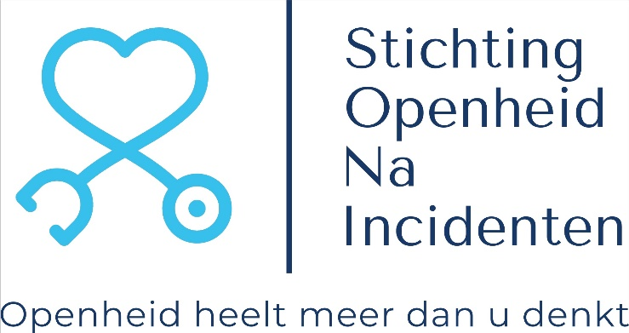

Inleiding

Na een incident, complicatie of calamiteit maar ook na een klacht is het in het eerste gesprek van de zorgverlener met de patiënt en naasten van groot belang het beschaamde vertrouwen van de patiënt in de zorg te herstellen. Dit vereist niet alleen de juiste toon, maar ook openheid over de aard en toedracht van de gebeurtenissen. Deze begrippen zijn gevat in de term open communicatie (Engels: ‘disclosure’). Hieronder wordt verstaan: empathie (spijt), de ware toedracht, indien van toepassing excuus en het aankondigen van verbetermaatregelen, zodat herhaling kan worden voorkomen.
De effecten van open communicatie op het verloop van de klachtafhandeling zijn uitvoerig onderzocht. Een effectief open gesprek helpt de patiënt in diens verwerking, stemt hem/haar milder en biedt ruimte voor vergeving. De zorgverlener kan beter de negatieve gevoelens zoals angst, schuld en onzekerheid verwerken. Dit komt de patiëntveiligheid ten goede. Onzekere en defensieve zorgverleners maken meer fouten. Onderzoek naar en de open bespreking van een incident bevordert een rechtvaardige cultuur (Engels ‘just culture’) waarmee ook de patiëntveiligheid is gediend.
Het ‘zorgaanbieder’ MC heeft zich voorgenomen een beperkt aantal zorgverleners per afdeling te trainen in open communicatie die deze kennis en vaardigheden weer op hun afdeling zullen overbrengen volgens het ‘train de trainer-model’.
Leerdoelen: deze workshop stelt de deelnemers in staat zelf een open gesprek na een incident te voeren, hun collega’s op de afdeling de principes van open communicatie bij te brengen (disclosure trainer) en hun collega’s te ondersteunen na een incident in de communicatie met patiënt en naasten (disclosure coach).
De training is kleinschalig (10-15 deelnemers max) en interactief. Ter voorbereiding wordt de deelnemers gevraagd een korte zelftest in te vullen, zelf een casus in te brengen van een complicatie of fout (uiterlijk twee weken van tevoren) en tijdens de voordrachten vragen (kennis of opinie) te beantwoorden op hun telefoon. (www.sendsteps.com)

Programma
CP=Catherine Poorthuis
CR= Ciska Rippen (heeft nog niet deelgenomen)
HB= Hans Brölmann

Ochtend (9.30 – 13.00)
Module 1 (9.30 – 11.00)
- Voorstelrondje
- Wat is openheid (disclosure) in de zorg en wat is het belang: HB
- Wetgeving en (tucht)rechtspraak: CP
- Hoe open zijn we in de zorg? HB
- Weerstanden en valkuilen bij het invoeren van open communicatie (‘just culture’): HB
- Over schuld, gevoel, excuses en vergeving: CP

Pauze (11.00-11.15)

Module 2 (11.15 – 12.15)

- Hoe ziet open communicatie (disclosuregesprek) er uit? Over de effectiviteit van empathie en lichaamstaal: CP
- Het disclosureproces: de voorbereiding: CP
- Over fouten en systeemverbeteringen: HB
- Wat en hoe van een disclosure coach (‘ask-tell-ask’): HB

Module 3 (12.15 – 12.45)
- Eerste gespreksoefening: CP

Lunch (12.45 – 13.15)

Middag (13.15 – 16.15) met twee acteurs

- Gespreksoefeningen met behulp van acteurs, deelnemers verdeeld in 2 groepen van vijf deelnemers. Verschillende casus worden gebruikt waaronder eigen casus:
  - individuele fout
  - systeemfout
  - gesprek met emotionele familie
  - coaching van collega betrokken bij een calamiteit
- Take home message, afsluiting en evaluatie dmv lime survey (binnen 2 dagen)

